Забезпечення засобами захисту ВПО та мешканців Голосіївського району, які звертаються до Управління соціального захисту населення в умовах карантину

Управління соціального захисту населення Голосіївської районної в місті Києві державної адміністрації з моменту прийняття Кабінетом Міністрів України постанови від 01.10.2014 №509 «Про облік внутрішньо переміщених осіб» щоденно здійснює облік осіб, які перемістились з метою уникнення негативних наслідків збройного конфлікту, тимчасової окупації, до Голосіївського району міста Києва.
З початку повномасштабної збройної агресії російської федерації на території України кількість внутрішньо переміщених осіб різко збільшилось.
Для підтримки внутрішньо переміщених осіб 20.03.2022 урядом прийнято Постанову Кабінету Міністрів України «Деякі питання виплати грошової допомоги на проживання внутрішньо переміщеним особам» № 332.
З початку року за довідкою ВПО та призначенням грошової допомоги на проживання звернулись 32600 внутрішньо переміщених осіб, з них 4159 осіб подали заяву через Портал «Дія». Щоденно працівники Управління приймають понад 300 осіб.
22.09.2022 Управлінням соціального захисту населення в умовах карантину була проведена акція щодо забезпечення засобами захисту, а саме медичними масками внутрішньо переміщених осіб та мешканців району, які звертаються на прийом до спеціалістів.
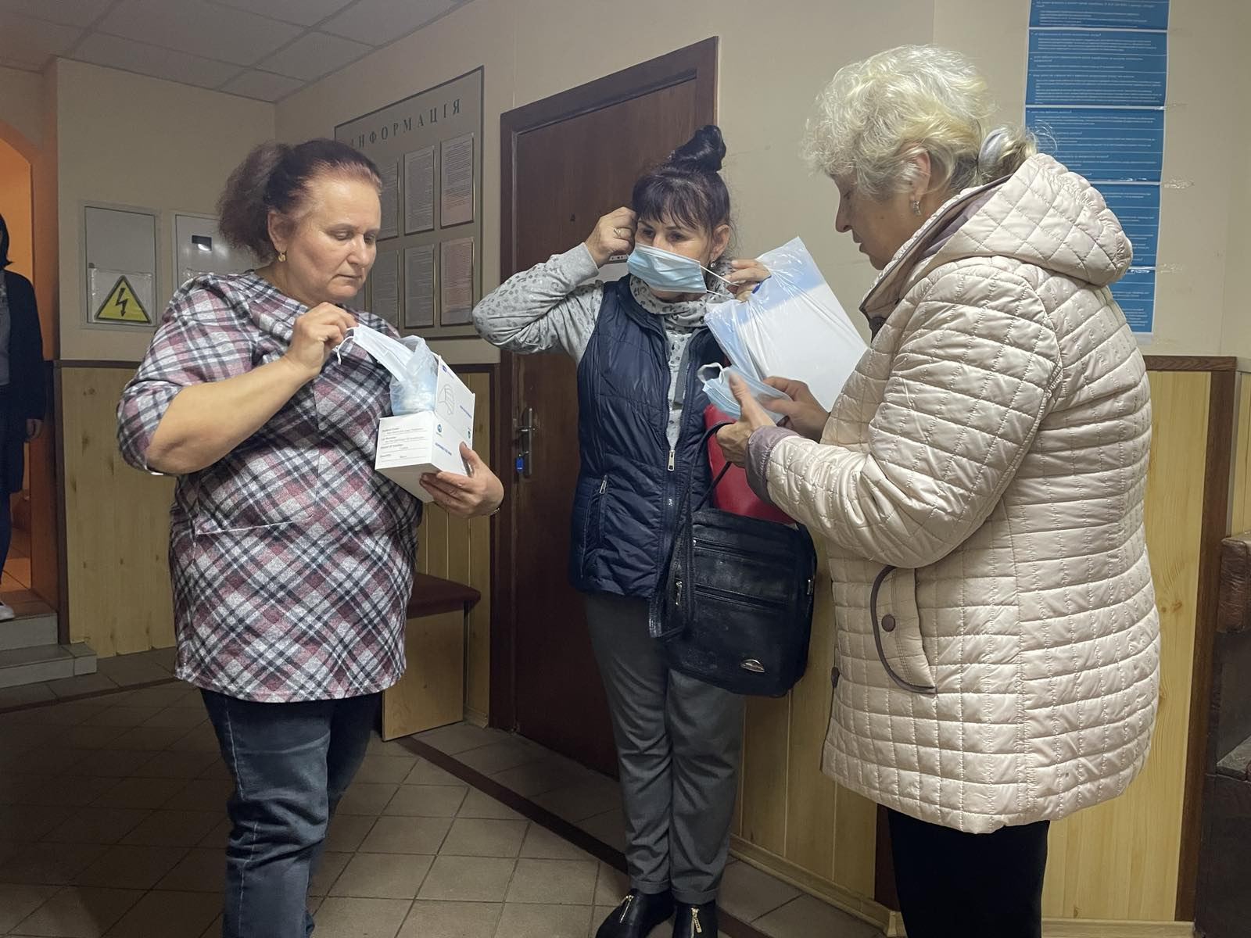

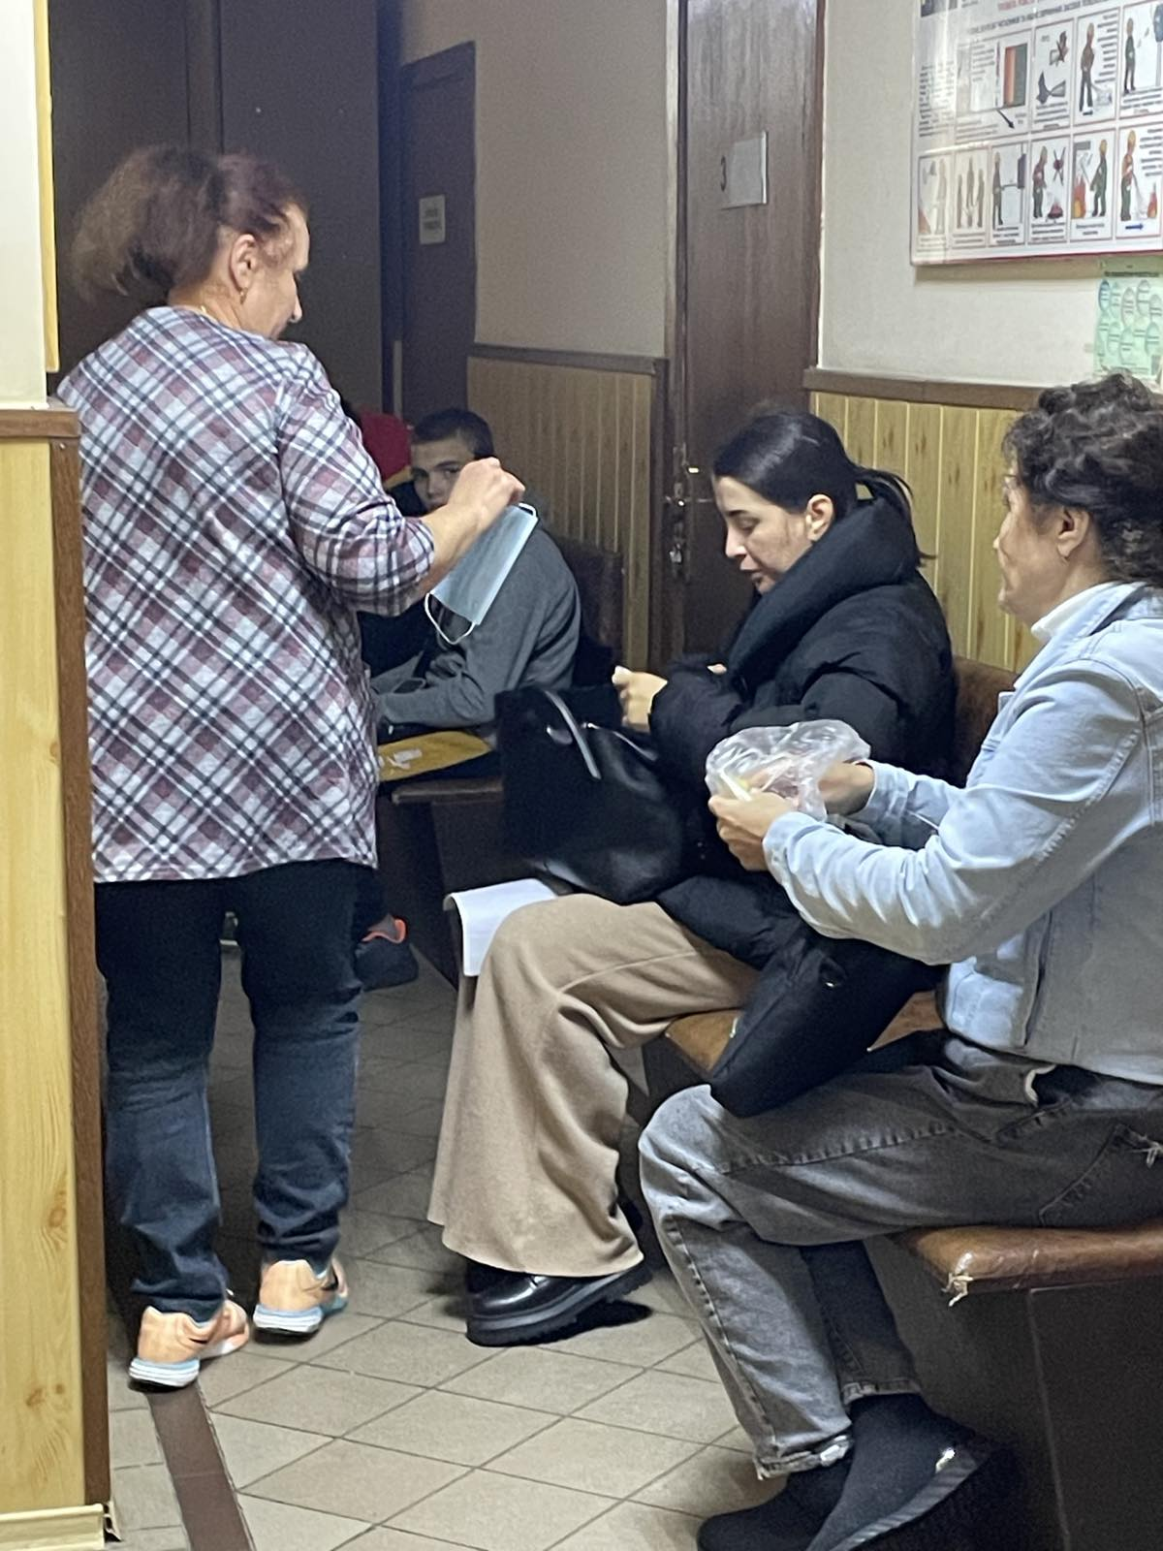

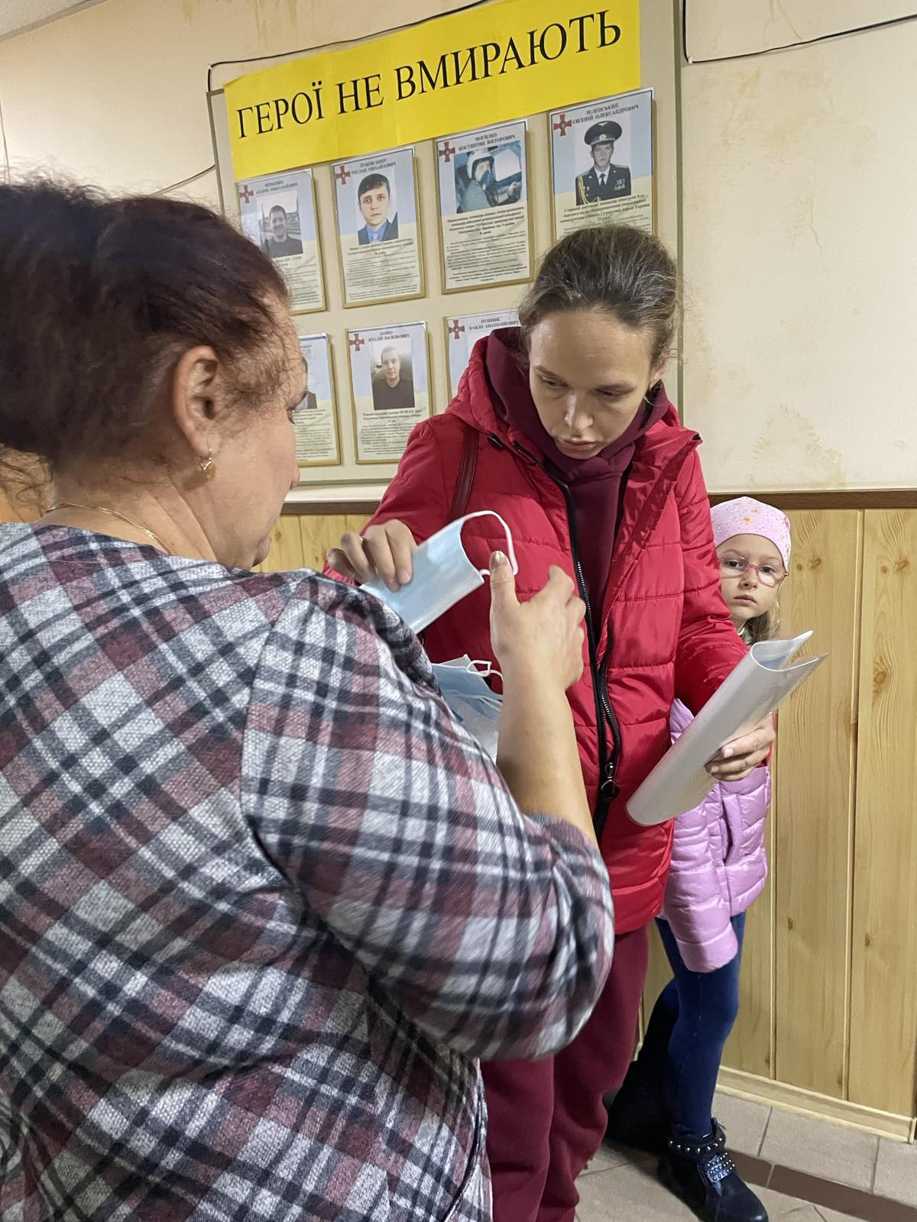

Начальник управління Наталія АХМАДОВА

